[Заголовок брошури]

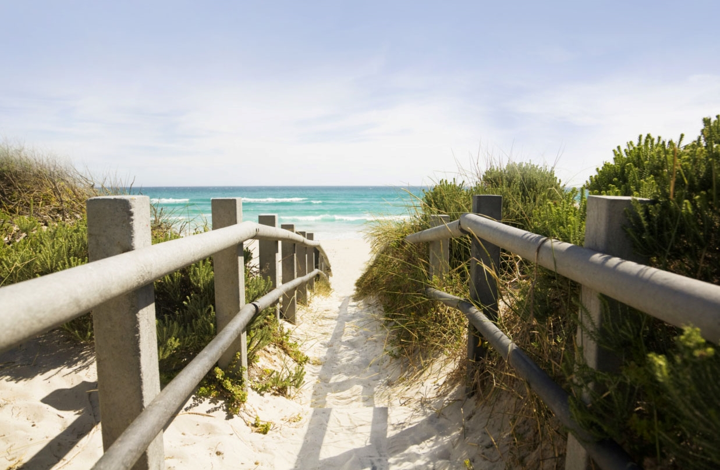

## [Додайте вигідну пропозицію тут!]

|  |  |
| --- | --- |
| [Цю брошуру легко персоналізувати. Щоб замінити текст покажчика місця заповнення на власний, просто виберіть його та почніть вводити. Не додавайте пробілів праворуч або ліворуч від символів вибраного фрагмента.] | [Ціна] |

|  |  |  |
| --- | --- | --- |
| Морська сіль у спа крупним планом | Мушля на піску | Червоні в’єтнамки крупним планом на дерев’яній палубі на пляжу |
| [Додайте зображення] [Щоб замінити фотографію на власну, просто видаліть її, а потім на вкладці "Вставлення" клацніть "Зображення".] | [Заповніть документ фотографіями] [Щоб макет мав кращий вигляд, додайте зображення аналогічного розміру. Клацніть фотографію правою кнопкою миші та скористайтеся параметрами обтікання та змінення розміру.] | [Покажіть свій стиль] [Виберіть фотографію, а потім на контекстній вкладці "Формат" вкладки "Знаряддя для зображення" застосуйте потрібний стиль або змініть розмір зображення.] |

# [Назва компанії]

[Додати додаткові відомості або інший текст тут]  |  [Електронна пошта]  |  [Веб-сайт]  |  [Телефон]